Capítulo 5 - Aplicaciones Móviles

# ¿Qué son las aplicaciones móviles?

“Una aplicación móvil es un programa que se puede descargar y/o acceder directamente desde un aparato móvil”

## Las App’s

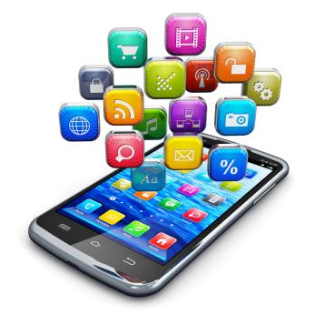“Una aplicación móvil o app es una aplicación informática diseñada para ser ejecutada en teléfonos inteligentes, tabletas y otros dispositivos móviles y que permite al usuario efectuar una tarea concreta de cualquier tipo —profesional, de ocio, educativas, de acceso a servicios, etc—, facilitando las gestiones o actividades a desarrollar”

Al ser aplicaciones residentes en los dispositivos están escritas en algún lenguaje de programación compilado, y su funcionamiento y recursos se encaminan a aportar una serie de ventajas tales como:

* Un acceso más rápido y sencillo a la información necesaria sin necesidad de los datos de autenticación en cada acceso.
* Un almacenamiento de datos personales que, a priori, es de una manera segura.
* Una gran versatilidad en cuanto a su utilización o aplicación práctica.
* La atribución de funcionalidades específicas.
* Mejorar la capacidad de conectividad y disponibilidad de servicios y productos (usuario-usuario, usuario-proveedor de servicios).

## Resultado de imagen para webappLas webApps

Una web app no es más que una versión de página web optimizada y adaptable, a cualquier dispositivo móvil independientemente del sistema operativo que utilice. Esta optimización es posible gracias al lenguaje HTML5, combinado con hojas de estilo CSS3, que permiten dicha adaptabilidad, denominada “Responsive Web Design”.

### Ventajas de las Web-App:

* No ocupa espacio de memoria en los dispositivos (no es una app).
* No requiere actualizaciones ya que al ser una página web siempre se accede a la última versión.
* Menor consumo de recursos del dispositivo y mejor rendimiento del mismo al no ser una aplicación nativa.
* El proyecto de implementación de una Web-App es más económico que el de una App.

### Desventajas de las Web-Apps

* No permite la promoción y distribución a través de los markets (Playstore, Nokia store, App Store, Windows Phone Apps)
* Requiere de conexión a internet.
* Menor usabilidad, al no poder aprovecharse de los recursos del propio dispositivo (geolocalización, notificaciones “push”).
* Carece de un icono de lanzamiento específico. Es necesario un navegador

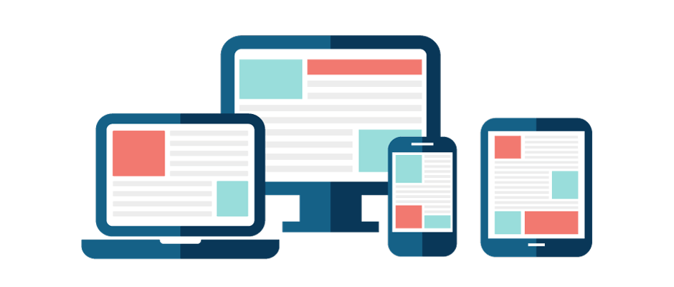

Ilustración 1 – WebApps – Diseño multipropósito

# ¿Cuáles son los distintos sistemas operativos para dispositivos móviles?

Un sistema operativo móvil o SO móvil es un conjunto de programas de bajo nivel que permite la abstracción de las peculiaridades del hardware específico del teléfono móvil y provee servicios a las aplicaciones móviles, que se ejecutan sobre él. Al igual que los PCs que utilizan Windows, Linux o Mac OS, los dispositivos móviles tienen sus sistemas operativos como Android, IOS o Windows Phone, entre otros.

A medida que los teléfonos móviles crecen en popularidad, los sistemas operativos con los que funcionan adquieren mayor importancia. La cuota de mercado de sistemas operativos móviles en el primer trimestre de 2016 era el siguiente:

* Android 84,1 %
* iOS 14,8 %
* Windows Phone 0,7 %
* BlackBerry OS 0,2 %
* Otros 0,2 %

Android tiene la mayor cuota, desde enero 2011, con más de la mitad del mercado, experimentó un creciente aumento y en solo dos años (2009 a comienzos de 2011) ha pasado a ser el SO móvil más utilizado.

Es por esto, que en principio se pensó desarrollar la App que se comunica con el SAR y por ende al RM, en Android.

# Android

Es sin duda el líder del mercado móvil en sistemas operativos, está basado en Linux, diseñado originalmente para cámaras fotográficas profesionales, luego fue vendido a Google y modificado para ser utilizado en dispositivos móviles como los teléfonos inteligentes y luego en tablets. Actualmente se encuentra en desarrollo para usarse en netbooks y PCs; además de la creación de la Open Handset Alliance, compuesto por 78 compañías de hardware, software y telecomunicaciones dedicadas al desarrollo de estándares abiertos para celulares, esto le ha ayudado mucho a Google a masificar el S.O, hasta el punto de ser usado por empresas como HTC, LG, Samsung, Motorola entre otros.

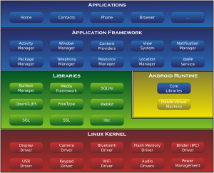

Ilustración 2Arquitectura Android

Las aplicaciones para Android se escriben y desarrollan en Java aunque con unas APIs propias por lo que las aplicaciones escritas en Java para PC y demás plataformas ya existentes no son compatibles con este sistema.

# Aplicaciones móviles multiplataforma

### Diferencias entre aplicaciones y web móviles

Las aplicaciones comparten la pantalla del teléfono con las webs móviles, pero mientras las primeras tienen que ser descargadas e instaladas antes de usar, a una web puede accederse simplemente usando Internet y un navegador compatible con la aplicación web. Pero, no todas pueden verse correctamente desde una pantalla generalmente más pequeña que la de un ordenador de escritorio.

Las que se adaptan especialmente a un dispositivo móvil se llaman “web responsivas” y son ejemplo del diseño líquido (adaptativo), ya que se puede pensar en ellas como un contenido que toma la forma del contenedor, mostrando la información según sea necesario.

#### Aplicaciones Nativas

Una aplicación nativa es la que se desarrolla de forma específica para un determinado  sistema operativo, llamado Software Development Kit o SDK. Cada una de las plataformas, Android, iOS o Windows Phone, tienen un sistema diferente, por lo que si se desea que una app esté disponible en todas las plataformas se deberán de crear varias apps con el lenguaje del sistema operativo seleccionado.

* Las apps para iOS se desarrollan con lenguaje Objective-C
* Las apps para Android se desarrollan con lenguaje Java, sobre API’s
* Las apps en Windows Phone se desarrollan en .Net

Cuando hablamos de desarrollo móvil casi siempre nos estamos refiriendo a aplicaciones nativas. La principal ventaja con respecto a los otros dos tipos, es la posibilidad de acceder a todas las características del hardware del móvil: cámara, GPS, agenda, dispositivos de almacenamiento y otras muchas y la falta de necesidad de estar conectado a internet para que funcione. Por otro lado, existe la promoción de las Apps por medio de las tiendas de aplicaciones (app store). La aplicaciones nativas presentan un mayor rendimiento y aprovechamiento del hardware de cada smartphone o dispositivo móvil.

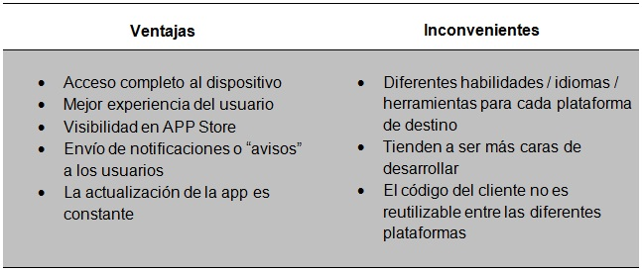

Ilustración 3 - Cuadro comparativo nativas

Aplicaciones Web

Una aplicación web o webapp es la desarrollada con lenguajes muy conocidos por los programadores, como es el HTML, Javascript y CSS.

La principal ventaja con respecto a la nativa es la posibilidad de programar independiente del sistema operativo en el que se usará la aplicación. De esta forma se pueden ejecutar en diferentes dispositivos sin tener que crear varias aplicaciones.

Las aplicaciones web se ejecutan dentro del propio navegador web del dispositivo a través de una URL.

La gran diferencia con una aplicación nativa es que no necesita instalación por lo que no pueden estar visibles en app store y la promoción y comercialización debe realizarse de forma independiente. De todas formas, se puede crear un acceso directo o link para acceder a la aplicación en el dispositivo.

Las apps web móviles son siempre una buena opción si nuestro objetivo es adaptar la web a formato móvil.

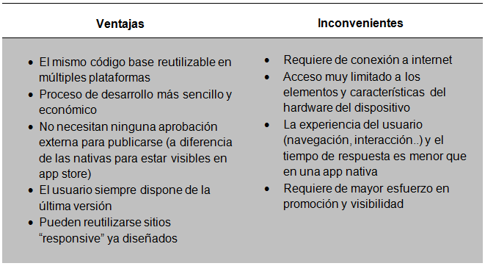

Ilustración 4 Cuadro comparativo - Aplicaciones Web

#### Aplicaciones Híbridas

Una aplicación híbrida es una combinación de las dos anteriores. Las apps híbridas se desarrollan con lenguajes propios de las webabpp, es decir, HTML, Javascript y CSS por lo que permite su uso en diferentes plataformas, pero también dan la posibilidad de acceder a gran parte de las características del hardware del dispositivo. La principal ventaja es que es posible agrupar los códigos y distribuirla en app store.

PhoneGap es uno de los frameworks más utilizados por los programadores para el desarrollo multiplataforma de applicaciones híbridas. Otro ejemplo de herramienta para desarrollar apps híbridas es Cordova. También existe la opción de servirse de cross-platforms frameworks, para desarrollar una web app.

##### Aplicación híbrida: Web App

Cosiste en diseñar la aplicación como si fuera una web app, y será el propio navegador el que la ejecute. Sin embargo, ésa es precisamente su gran virtud, pero también su principal inconveniente. Nos encontramos con que el código es válido para todos los dispositivos, pero la sensación del usuario y la apariencia no es tan buena como en la app nativa. Phonegap es el framework más popular en esta tecnología.

##### Aplicación híbrida: app interpretada

La aplicación interpretada significa que la aplicación es programada y luego cada terminal la traduce a su propio lenguaje de programación. Facilita el desarrollo de aplicaciones y reduce el esfuerzo considerablemente. Aunque el resultado no es idéntico a la nativa, la apariencia es bastante buena, y en muchas ocasiones puede ser la solución al problema del desarrollo de aplicaciones multiplataforma.

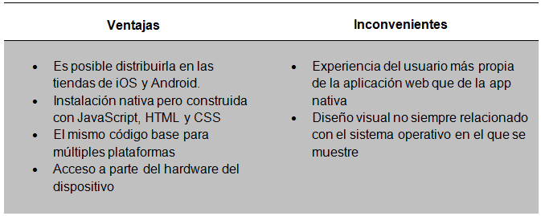

Ilustración 5 Comparativa aplicaciones híbridas

## Investigación en Desarrollo de Apps y WebApps

Al momento de seleccionar el tipo de App o webApp se investigó en las distintas tecnologías para seleccionar la adecuada

### Android Studio

Es el IDE oficial para el desarrollo de aplicaciones para Android y se basa en IntelliJ IDEA . Además del potente editor de códigos y las herramientas para desarrolladores de IntelliJ, Android Studio ofrece aún más funciones que aumentan la productividad durante la compilación de apps para Android. Además posibilita el uso de emuladores con distintos niveles y hardware específico para testear las app creadas.

### App inventor

Es un entorno de desarrollo de software creado por Google Labs para la elaboración de aplicaciones destinadas al sistema operativo Android. El usuario puede, de forma visual y a partir de un conjunto de herramientas básicas, ir enlazando una serie de bloques para crear la aplicación. El sistema es gratuito y se puede descargar fácilmente de la web. Las aplicaciones creadas con App Inventor están limitadas por su simplicidad, aunque permiten cubrir un gran número de necesidades básicas en un dispositivo móvil.

Con Google App Inventor, se espera un incremento importante en el número de aplicaciones para Android debido a dos grandes factores: la simplicidad de uso, que facilitará la aparición de un gran número de nuevas aplicaciones; y Google Play, el centro de distribución de aplicaciones para Android donde cualquier usuario puede distribuir sus creaciones libremente.

Otra gran cualidad es la posibilidad de insertarlo en la educación dado su programación por medio de bloques gráficos, que resultan ser muy intuitivos en aquellas personas que se introducen.

Unas primeras apps para el SAR fueron realizadas bajo esta plataforma, concluyendo que tiene una curva de aprendizaje corta.

### Intel XDK

Es un kit de desarrollo creado por Intel para crear aplicaciones nativas para los teléfonos celulares y las tabletas que utilizan tecnologías de la web como HTML5, CSS y Javascript. Las aplicaciones están compiladas vía on-line en la plataforma Cordova para hacer aplicaciones cross-platform, pensando en crear apps para IOT. Posee un emulador, App preview mediante QR, Drag and Drop y soporte de plantillas. Además es compatible y da soporte para Android, IOS, Windows Phone y entre otros.

### Ionic

Es una herramienta (framework), gratuita y open source, para el desarrollo de aplicaciones híbridas, inicialmente pensado para móviles y tablets, basadas en HTML5, CSS y JS. Está construido con Sass y optimizado con AngularJS, permitiendo una mayor facilidad de desarrollo de aplicaciones, con una menor inversión económica y la creación de aplicaciones con una misma base de código.

### Cordova

Apache Cordova es un entorno de desarrollo de aplicaciones móviles, originalmente creado por Nitobi y comprado por Adobe. Más tarde fue liberado como Apache Cordova. Permite, construir aplicaciones para dispositivos móviles utilizando CSS3, HTML5, y Javascript. Las aplicaciones resultantes son híbridas, lo que significa que no son ni una aplicación móvil nativa (porque toda la representación gráfica se realiza vía vistas de Web en vez del framework nativo) ni puramente basadas en web (porque no son solo aplicaciones web, sino que están empaquetadas como aplicaciones para su distribución y tienen acceso a las APIs nativas del dispositivo).

### Meteor

Es una plataforma para crear aplicaciones web en tiempo real construida sobre Node.js. Meteor se localiza entre la base de datos de la aplicación y su interfaz de usuario y se encarga que las dos partes estén sincronizadas.

Como Meteor usa Node.js, se utiliza JavaScript en el cliente y en el servidor. Y más aún, Meteor es capaz de compartir código entre ambos entornos.

#### Meteor y Cordova

Meteor se integra con Cordova, por ende es posible tomar una aplicación existente y ejecutarla en un dispositivo iOS o Android de forma sencilla. Una aplicación de Cordova es una aplicación web escrita usando HTML, CSS y JavaScript como de costumbre, pero se ejecuta en una vista web incrustada en una aplicación nativa en lugar de en un navegador móvil independiente. Un beneficio importante de empaquetar su aplicación web como una aplicación de Cordova es que todos sus activos se incluyen con la aplicación. Esto asegura que su aplicación se cargue más rápido que una aplicación web que se ejecuta en un servidor remoto, lo que puede hacer una gran diferencia para los usuarios con conexiones lentas. Otra característica de la integración de Cordova en Meteor es la compatibilidad con hot code push, que le permite actualizar su aplicación en los dispositivos de los usuarios sin pasar por el proceso habitual de revisión de la tienda de aplicaciones. Cordova también abre el acceso a ciertas características nativas a través de una arquitectura de complemento. Los complementos permiten utilizar funciones que normalmente no están disponibles para aplicaciones web, como acceder a la cámara del dispositivo o al sistema de archivos local, interactuar con lectores de código de barras o NFC. Debido a que una aplicación de Cordova es una aplicación web, significa que utiliza elementos web estándar para crear su interfaz de usuario en lugar de confiar en componentes de interfaz de usuario nativos específicos de la plataforma.

Bibliografía

<https://www.consumidor.ftc.gov/articulos/s0018-aplicaciones-moviles-que-son-y-como-funcionan>

<https://es.wikipedia.org/wiki/Aplicaci%C3%B3n_m%C3%B3vil>

<https://es.wikipedia.org/wiki/Sistema_operativo_m%C3%B3vil>

http://appdesignbook.com/es/contenidos/las-aplicaciones/

<https://www.lancetalent.com/blog/tipos-de-aplicaciones-moviles-ventajas-inconvenientes/> - melquisedec cruz gtz

<https://www.yeeply.com/blog/apps-en-cualquier-dispositivo-desarrollo-de-aplicaciones-multiplataforma/>

<https://developer.android.com/studio/intro/index.html?hl=es-419>

<https://es.wikipedia.org/wiki/App_Inventor>

<https://software.intel.com/es-es/intel-xdk>

<https://es.wikipedia.org/wiki/Intel_XDK>

<http://www.phonegapspain.com/que-es-y-como-empezar-con-ionic-framework/>

<https://www.desarrolloweb.com/articulos/que-es-ionic2.html>

<https://es.wikipedia.org/wiki/Apache_Cordova>

<https://cordova.apache.org/docs/en/latest/guide/overview/index.html>

<http://es.discovermeteor.com/chapters/introduction/>

<http://docs.meteor.com/?_ga=2.115577542.131333140.1496787062-695334936.1496349438#/full/>

<https://guide.meteor.com/mobile.html>

<https://developer.android.com/studio/index.html?hl=es-419>

<https://guide.meteor.com/mobile.html#introduction>